CENTRO MILANO DONNA



**GRUPPO PITTURA**Uno spazio dedicato ad esprimere la propria creatività

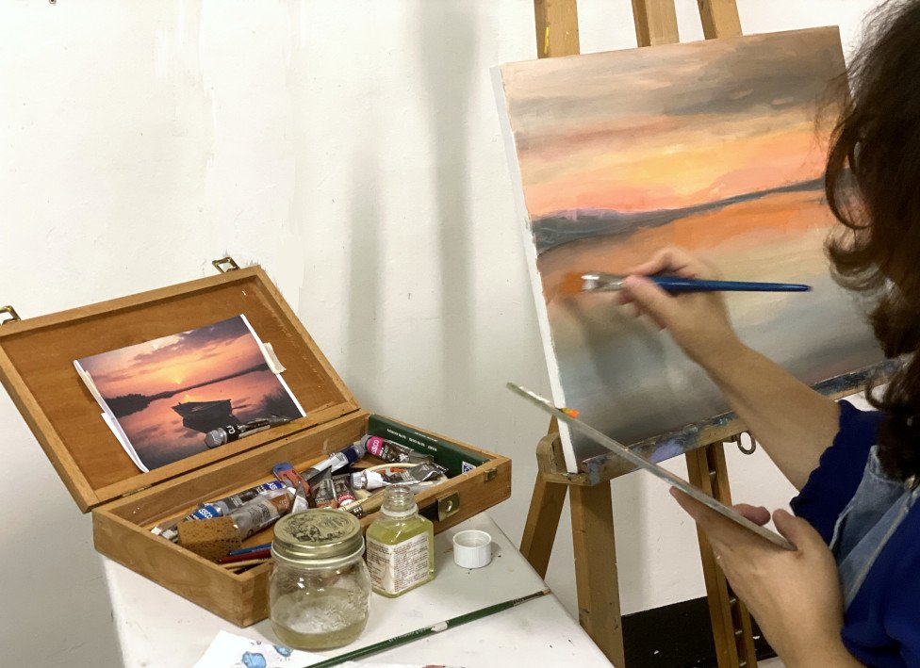

**Tutti i giovedì**

**dalle 10 alle 13**

presso il

**CENTRO MILANO DONNA 3**

Via Narni 1

Per informazioni:

327 5432268

[**centromilanodonna3@telefonodonna.it**](mailto:centromilanodonna6@telefonodonna.it)

**comune.milano.it/municipio3**